Администрация Спиринского сельсовета
Ордынского района Новосибирской области
ВЕСТНИК № 6

11.06.2020 года

Избирательная комиссия Спиринского сельсовета
Ордынского района Новосибирской области
РЕШЕНИЕ
11.06.2020 |  | № 3/8
(дата)
с.Спирино
О возложении полномочий окружной избирательной комиссии многомандатного избирательного округа № 1по выборам депутатов Совета депутатов Спиринского сельсовета Ордынского района Новосибирской области шестого созыва на избирательную комиссию Спиринского сельсовета Ордынского района
Новосибирской области

В соответствии с частью 1 статьи 25 Федерального закона «Об основных гарантиях избирательных прав и права на участие в референдуме граждан Российской Федерации», частью 7 статьи 7 Закона Новосибирской области «Об избирательных комиссиях, комиссиях референдума в Новосибирской области» избирательная комиссия Спиринского сельсовета Ордынского района Новосибирской области
РЕШИЛА:
1. Возложить полномочия окружной избирательной комиссии многомандатного избирательного округа № 1 по выборам депутатов Совета депутатов Спиринского сельсовета Ордынского района Новосибирской области шестого созыва на избирательную комиссию Спиринского сельсовета Ордынского района Новосибирской области.
2. Избирательной комиссии Спиринского сельсовета Ордынского района Новосибирской областипри исполнении ею полномочий окружной избирательной комиссиимногомандатного избирательного округа по выборам депутатов Совета депутатов Спиринского сельсовета Ордынского района Новосибирской области использовать печать избирательной комиссии Спиринского сельсовета.
3. Опубликовать настоящее решение в периодическом печатном издании органов местного самоуправления Спиринского сельсовета Ордынского района Новосибирской области «Вестник».
4. Контроль за исполнением решения возложить на секретаря избирательной комиссии Спиринского сельсовета Ордынского района Новосибирской области Гвоздеву Марину Васильевну.

Председатель комиссии П.А. Растегаева

Секретарь комиссии М.В.Гвоздева

Избирательная комиссия Спиринского сельсовета Ордынского района Новосибирской области

РЕШЕНИЕ
11.06.2020 |  | №3/11
(дата)
с.Спирино

О режиме работы избирательных комиссий в период подготовки и проведения выборов депутатов Совета депутатов Спиринского сельсовета Ордынского района Новосибирской области шестого созыва

В соответствии с пунктом 2 части 3 статьи 23 Закона Новосибирской области «О выборах депутатов представительных органов муниципальных образований в Новосибирской области», избирательная комиссия Спиринского сельсовета Ордынского района Новосибирской области
решила:
1. Установить следующий режим работы избирательной комиссии Спиринского сельсовета Ордынского района Новосибирской области
- в рабочие дни с 9.00 часов до 18.00 часов, перерыв на обед с 13.00 часов до 14.00 часов;
- в выходные и праздничные дни с 10.00 часов до 14.00 часов, без перерыва на обед.
2. Установить следующий режим работы окружной избирательной комиссии :
- в рабочие дни с 9.00 часов до 18.00 часов, перерыв на обед с 13.00 часов до 14.00 часов;
- в выходные и праздничные дни с 10.00 часов до 14.00 часов, без перерыва на обед.
3. Направить настоящее решение в окружную избирательную комиссию.
4. Опубликовать настоящее решение в периодическом печатном издании органов местного самоуправления Спиринского сельсовета Ордынского района Новосибирской области «Вестник».
5. Контроль за исполнением решения возложить на секретаря избирательной комиссии Спиринского сельсовета Ордынского района Новосибирской области Гвоздеву Марину Васильевну.

Председатель комиссии П.А. Растегаева

Секретарь комиссии М.В.Гвоздева

НЕДЕЛЬНАЯ СВОДКА ГИБДД

С 23 по 29 мая 2020 года на территории района выявлено 88 административных правонарушений в области дорожного движения, 16 водителей управляли транспортными средствами в состоянии опьянения, 10 водителей нарушили правила перевозки детей, 5 водителей допустили выезд на полосу встречного движения, за управлением автомототранспортом без соответствующих документов к административной ответственности привлечено 6 водителей.
Госавтоинспекция призывает участников дорожного движения соблюдать ПДД РФ.

Госавтоинспекция информирует:

Госавтоинспекция Ордынского района напоминает: для посещения регистрационного подразделения в удобное время (с учетом дней и времени приема), а также для проверки правонарушений и уплаты административных штрафов, достаточно лишь зарегистрироваться на едином портале Государственных услуг (www.gosuslugi.ru). При создании учетной записи необходимо внести установочные данные, СНИЛС, паспортные данные и подтвердить личность, обратившись в МФЦ, пенсионный фонд, почтовое отделение, а также в подразделение регистрации Госавтоинспекции.
По итогам 4 месяцев 2020 года в Новосибирской области зарегистрировано 60 дорожно–транспортных происшествий (далее - ДТП) с участием несовершеннолетних (2019г.: 74), в которых 5 детей погибло (2019г.: 1) и 63 получили травмы различной степени тяжести (2019г.: 81).
Из общего количества ДТП с участием детей – 24 зарегистрировано с детьми пассажирами и 33 – с участием детей пешеходов.
Каждый год на дорогах России под колесами автомобилей гибнет целый город нашей страны, каждое ДТП с участием детей оборачивается седыми волосами на головах родителей, очередью в травматологию и иными необратимыми последствиями. В связи, с чем Госавтоинспекция обращается с напоминанием: «Уважаемые Водители! Водители – Родители! Помните, что перевозка детей в возрасте младше 7 лет должна осуществляться только с использованием детских удерживающих устройств (далее - ДУУ), а перевозка детей в возрасте с 7 до 12 лет возможна с использованием ДУУ или ремней безопасности, в зависимости от возраста, роста и веса ребенка.
Уважаемые водители, родители - помните, что дети берут пример с Вас. На собственном примере показывайте, как важно и значимо соблюдать Правила дорожного движения. Обязательно пользуйтесь ремнем безопасности, заботясь о сохранении вашей жизни и жизни вашего ребенка.
НЕДЕЛЬНАЯ СВОДКА ГИБДД
С 30 мая по 05 июня 2020 года на территории района выявлено 99 административных правонарушений в области дорожного движения, 11 водителей управляли транспортными средствами в состоянии опьянения, 14 водителей нарушили правила перевозки детей, 3 водителя допустили выезд на полосу встречного движения, за управлением автомототранспортом без соответствующих документов к административной ответственности привлечено 4 водителя.
Госавтоинспекция призывает участников дорожного движения соблюдать ПДД РФ.
Госавтоинспекция информирует:
По итогам 5 месяцев 2020 года на территории Новосибирской области зарегистрировано 797 ДТП, в которых 89 человек погибло и 980 получили травмы различной степени тяжести. Также не прекращаются случаи ДТП с участием детей. Так, за указанный период зарегистрировано 97 ДТП данного вида, в которых 5 детей погибло и 98 получили ранения.
В связи с чем, в целях стабилизации обстановки с аварийностью, недопущения ДТП и снижения тяжести их последствий, пресечения нарушений ПДД, являющихся основными причинами совершения ДТП, на территории Новосибирской области пройдет оперативно-профилактическое мероприятие под условным названием «Детская безопасность» (в период с 10 по 12 июня 2020 года).
Госавтоинспекция призывает участников дорожного движения соблюдать ПДД РФ, при управлении транспортным средством пристегиваться ремнем безопасности и перевозить детей в автомобиле в специальных детских удерживающих устройствах.
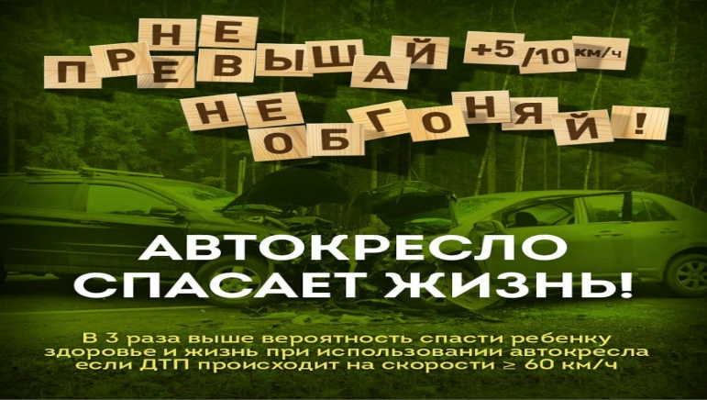

По итогам 5 месяцев 2020 года на территории Новосибирской области зарегистрировано 797 ДТП, в которых 89 человек погибло и 980 получили травмы различной степени тяжести. Не прекращаются случаи совершения ДТП с участием водителей, находящихся в состоянии опьянения. Так, за указанный период по вине данных водителей зарегистрировано 64 ДТП, в которых 20 человек погибло и 79 травмировано.
На высоком уровне остается количество ДТП, а также тяжесть их последствий в выходные и праздничные дни.
Для усиления охраны общественного порядка, стабилизации обстановки с аварийностью, недопущения ДТП и снижения тяжести их последствий, пресечения нарушений ПДД, являющихся основными причинами совершения ДТП, на территории Новосибирской области пройдет оперативно-профилактическое мероприятие под условным названием «Нетрезвый водитель» (в период с 12 по 15 июня 2020 года).
Госавтоинспекция призывает участников дорожного движения соблюдать ПДД РФ и не садиться за управление транспортного средства в нетрезвом состоянии.
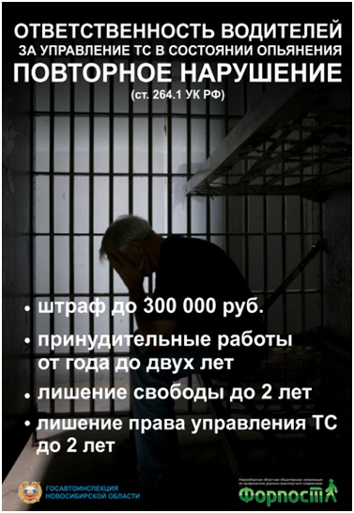


В Кадастровой палате ответят на вопросы о порядке получения электронной подписи
В среду, 10 июня, жители Новосибирской области смогут задать вопросы о работе удостоверяющего центра региональной Кадастровой палаты
Удостоверяющий центр Кадастровой палаты занимается созданием и выдачей сертификатов усиленной квалифицированной электронной подписи. Электронный аналог собственноручной подписи юридически действителен на территории страны, позволяет подписывать документы дистанционно и получать ряд госуслуг онлайн.
Как получить сертификат электронной подписи в удостоверяющем центре Кадастровой палаты? На этот вопрос ответит инженер межрайонного отдела Анастасия Ерохина. Звонки в рамках горячей линии будут приниматься с 10.00 до 12.00 по телефону: 8(383)349-95-69, доб 2145.

Материал предоставлен пресс-службой Кадастровой палаты по Новосибирской области.

Новый законопроект позволит отследить реестровые ошибки
Правительство России одобрило и внесло в Госдуму проект Федерального закона № 962484-7 «О внесении изменений в Федеральный закон «О государственной регистрации недвижимости» и иные законодательные акты Российской Федерации (в сфере государственного кадастрового учета и государственной регистрации прав)». Законопроект, в частности, уточняет порядок информационного взаимодействия кадастрового инженера и органа регистрации прав посредством электронного сервиса «Личный кабинет кадастрового инженера».
Теперь посредством электронного сервиса орган регистрации прав будет уведомлять кадастровых инженеров в случаях:
- государственного кадастрового учета и государственной регистрации прав либо государственного кадастрового учета земельных участков, в отношении которых кадастровым инженером был оформлен акт согласования местоположения границ;
- приостановления государственного кадастрового учета и государственной регистрации прав либо приостановления государственного кадастрового учета, если такое решение принято по результатам рассмотрения документов, подготовленных кадастровым инженером;
- выявления реестровой ошибки, содержащейся в подготовленных кадастровым инженером документах и воспроизведенной в ЕГРН.
«Подобное расширение возможностей сервиса необходимо, во-первых, чтобы повысить информированность кадастровых инженеров о решениях, которые орган регистрации прав принимает на основании подготовленных ими документов. Так, инженер сможет получать всю информацию по движению своих документов, и это исключит необходимость каких-либо излишних контактов с органом. Во-вторых, безусловно, этот шаг повышает качество госуслуг по кадастровому учету и регистрации прав. Так, например, станет проще отслеживать и исправлять реестровые ошибки», – прокомментировал глава Федеральной кадастровой палаты Вячеслав Спиренков.

Материал предоставлен пресс-службой Кадастровой палаты по Новосибирской области.
Новосибирцы подали более двух тысяч заявлений на оформление недвижимости, расположенной в других регионах
С начала года жители новосибирского региона подали около 2,2 тыс. заявлений на проведение учетно-регистрационных процедур по экстерриториальному принципу
С января по май 2020 года специалисты региональной Кадастровой палаты приняли 2 142 заявления от жителей Новосибирской области на оформление недвижимости, расположенной в других регионах России.
Напомним, возможность оформлять недвижимость по экстерриториальному (дистанционному) принципу появилась у россиян в 2017 году с вступлением в силу Федерального закона «О государственной регистрации недвижимости».
По экстерриториальному принципу можно обратиться за проведением кадастрового учета, регистрации прав собственности, сделок, ограничений и обременений по месту нахождения объекта недвижимости – на основании электронных документов, созданных по месту подачи бумажных документов. Учетно-регистрационные действия проводятся в те же сроки, что и при обычном способе подачи документов: пять рабочих дней – для кадастрового учета, семь – для регистрации прав, десять – для единой процедуры учета и регистрации.
Директор Федеральной кадастровой палаты Вячеслав Спиренков ранее отмечал: «Благодаря действующим нормам закона о регистрации россияне могут, не пересекая границ регионов, становиться полноправными собственниками домов, квартир, земельных участков, расположенных пусть даже на другом конце страны. Получить услугу можно в ближайшем офисе приема-выдачи документов по экстерриториальному принципу Кадастровой палаты. Достаточно записаться на прием и представить в офис необходимый пакет документов. После проведения учетно-регистрационных процедур заявитель получит подтверждающие документы в том же офисе».
В Новосибирской области записаться на подачу документов по экстерриториальному принципу можно по телефону: 8 (383) 349-97-89 или с помощью электронного сервиса «Офисы и приемные. Предварительная запись на прием» на сайте Росреестра. Офис приема-выдачи документов расположен по адресу: г. Новосибирск, ул. Красный проспект, 50.

Материал предоставлен пресс-службой Кадастровой палаты по Новосибирской области.

___________________________________________
______________________________________________________________________________________
Редактор В.И.Лихачева
__________________________________________________________________________________
НАШ АДРЕС И ТЕЛЕФОНЫ
633291, НОВОСИБИРСКАЯ ОБЛАСТЬ
ОРДЫНСКИЙ РАЙОН
СЕЛО СПИРИНО УЛИЦА ЛЕНИНА № 86
ТЕЛ\ФАКС (8- 259) 47-431
РАСПРОСТРАНЯЕТСЯ БЕСПЛАТНО
Тираж 20 экз.

